DOCUMENT
PROFESSEUR

LES DIFFERENTES
TENSIONS ELECTRIQUES
ALTERNATIVES SINUSOÏDALES

I – LES TENSIONS VARIABLES

Une tension "variable" est une tension dont la valeur varie au cours du temps. L'utilisation d'un oscilloscope, grâce à la visualisation, facilite son étude.

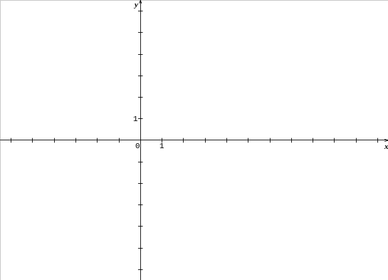
Une tension variable est une
T
^{t}
TENSION PERIODIQUE,
si cette tension reprend la même valeur
à intervalles de temps égaux.

L'intervalle de temps constant est la PÉRIODE.
Elle se note T et s'exprime en secondes.

A
B
^{t}
Une tension variable périodique est une
TENSION ALTERNATIVE,
si sa valeur moyenne (voir paragraphe VI) est nulle. Les 2 aires hachurées A et B sont égales.

Remarque : La "définition" souvent donnée aux élèves (c'est une tension alternative car elle prend des valeurs tantôt positives, tantôt négatives) est donc incomplète ……mais suffisante pour la compréhension
vu les cas étudiés.

Une tension variable périodique est une
A
B
^{t}
TENSION ALTERNATIVE SYMÉTRIQUE,
si sa valeur moyenne est nulle
et si les 2 aires hachurées A et B sont égales
et superposables.
Remarque : Les tensions étudiées en LP étant, sauf cas très exceptionnel, symétriques, ce terme sera "oublié".

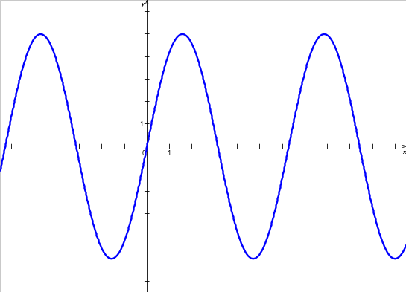
^{t}
Une tension variable périodique est une
TENSION ALTERNATIVE SINUSOÏDALE,
si cette tension est
une fonction sinusoïdale du temps.

Remarque :
"Tension sinusoïdale" sous-entend donc : périodique, alternative et symétrique. Inutile donc de "charger"les phrases…….. mais peut-être utile de le rappeler de temps en temps.

II – THÉORÈME DE FOURIER

Toute tension alternative non sinusoïdale, pouvant être considéré comme la superposition (somme) de plusieurs composantes sinusoïdales (Théorème de Fourier), c'est sur ces dernières que nous allons bâtir la suite du document.

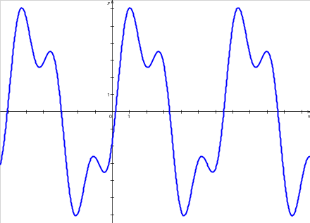
Exemple:
^{t}
La tension alternative ci-contre est la
somme des deux tensions sinusoïdales.

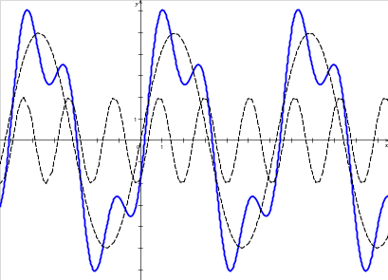
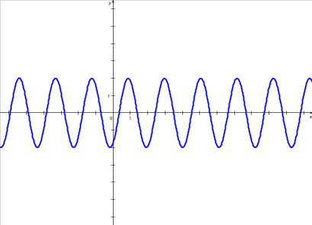
^{t}
^{t}
^{t}

+
=

III – TENSION INSTANTANÉE

La tension instantanée u(t) d'un signal alternatif est la valeur de la tension à l'instant t donné.

Elle obéit à la loi : u(t) = U_{max} . sin(ωt + θ)

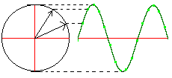
U_{max} : Tension maximale (amplitude), en V (voir paragraphe IV)

ω : Pulsation (vitesse angulaire ou fréquence angulaire
du vecteur tournant représentant la tension), en rad.s⁻¹

t : Date, en s

θ : Phase à l'origine, en rad.

Remarques:
> L'angle balayé en une période est 2π . La pulsation est donc ω =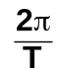 soit ω = 2π.f
La fréquence f (en Hz) ayant plus d'intérêt, on écrira :
u(t) = U_{max} . sin(2πf.t + θ)

> Attention: Ne pas oublier de mettre la calculatrice en mode radian.

IV – TENSION MAXIMALE

La tension maximale (ou tension crête) est l'amplitude de la tension. Elle se mesure entre l'axe des temps et la valeur maximale, en multipliant la sensibilité verticale par le nombre de divisions.

Elle est notée U_{max}. On trouve aussi dans les documents la notation Û et aussi U_{m}.

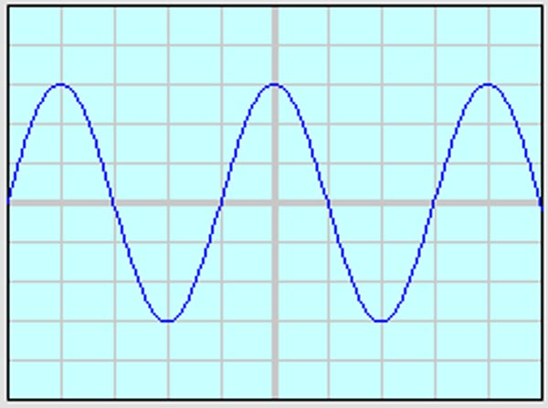
U_{max}
U_{càc}
Remarques :
> La notation U_{m} est à éviter pour confusion éventuelle avec la tension moyenne.

> Ne pas confondre la tension maximale avec la tension crête à crête (notée U_{càc} ou U_{cac} ou U_{cc}) utilisée pour le calcul de puissances. Elle est définie comme différence entre sa crête positive et sa crête négative.

Soit U_{càc} = (+U_{max})-(-U_{max}) = 2×U_{max}.

V – TENSION EFFICACE

La tension efficace correspond à la tension continue qui aurait la même efficacité thermique, d’où son nom de tension efficace.

Elle est lue au voltmètre, commutateur en position AC ou sur un calibre alternatif de tension.

Elle est notée U. On trouve aussi très souvent la notation U_{eff}, cela peut éviter les confusions.

Tension efficace et tension maximale sont liées par la relation 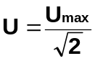

Remarques:
> Cette relation n'est valable que pour une tension sinusoïdale,
(c'est, par exemple, 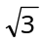qui intervient pour une tension triangulaire).

> Les voltmètres alternatifs utilisés par les élèves sont en général adaptés aux seules tensions sinusoïdales et donnent des indications erronées de la valeur efficace si la tension est de forme différente (tension triangulaire ou carrée, dents de scie...)
Si l’on veut avoir un voltmètre qui affiche la tension efficace qu’elle que soit la nature du signal, il faut disposer d’un voltmètre haut de gamme RMS (Root Mean Square).

> Les anciens voltmètres (à aiguille) utilisent l'effet thermique du courant électrique:
Une tige de métal soumise à une tension s'échauffe et donc s'allonge. Plus la tension est grande, plus la tige s'allonge. Si on enroule la tige en spirale, l'effet est le même et en mettant une aiguille à une extrémité, on voit l'aiguille se déplacer lorsque la tension électrique varie.

VI – TENSION MOYENNE

La tension moyenne est égale à la moyenne des tensions instantanées.

Elle est notée U_{moy}. On trouve aussi dans les documents la notation ou même <U>.

Tension moyenne et tension maximale sont liées par la relation  ou 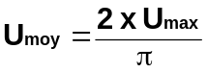

La tension moyenne étant obtenue en faisant la moyenne de toutes les valeurs instantanées (voir paragraphe III) sur un intervalle de temps [t₀ ; t₁], elle peut se calculer en intégrant la "fonction tension" sur l'intervalle [t₀ ; t₁] puis en divisant par l'amplitude de l'intervalle :
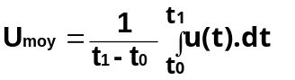

De par la symétrie en alternatif sinusoïdal la moyenne est donc nulle, et n'a donc pas d'intérêt.

VII – TENSION REDRESSÉE

En fait on parlera de tension moyenne, en présence d'une tension redressée. En effet, bon nombre d'appareils fonctionnent en courant continu mais doivent pourtant être branchés (ou rechargés) sur le secteur alternatif. Il est donc nécessaire de redresser la tension alternative.
La tension moyenne n'est, alors, plus nulle.
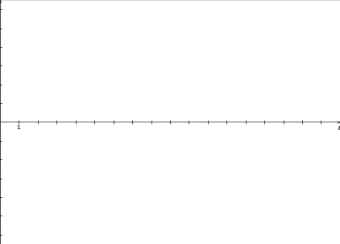
t₁
u
t₀
U_{max}
u
U_{moy}
t₁
t₀
Les aires hachurées sont égales

Remarques:
> Un voltmètre numérique donne la valeur de la tension moyenne d'un courant sinusoïdal redressé si on le place sur le commutateur (ou un calibre) continu.

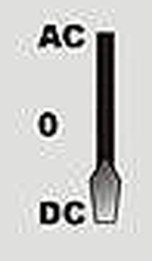
ou
> On peut déterminer la valeur moyenne de la tension u(t) à l’oscilloscope.
On relève à l'écran la tension maximum U₁ de u(t) lorsque le couplage
du signal d’entrée de l’oscilloscope est en position DC.
Puis on relève à l'écran la valeur maximum U₂ affichée lorsque le couplage
du signal d'entrée de l’oscilloscope est en position AC.
En position AC l’oscilloscope coupe la composante continue de la tension observée. La valeur de cette composante continue est égale à la valeur moyenne de la tension.
La valeur moyenne de u(t) est donc :
U_{moy} =U₁ – U₂
u(t)
t
U₁
u(t)
t
U₂
Oscilloscope en position DC
Oscilloscope en position AC

